**富美集团外网上线需提供内容**

外网功能开发测试已完成，但部分模块的内容不完善，需事业部提供的内容如下：

测试地址：http://192.168.0.7/Templets/indexnew20140110.htm

1. **资讯中心内容** 资讯中心下设三块：行业资讯、市场行情、快讯下载 请增加【快讯下载】版块将原网站【资讯中心】（地址<http://192.168.0.7/forever/jiaoyihyzx/index.htm> ）的内容划分为【行业资讯】【市场行情】两部分内容，具体划分如下：截图中划横线的内容归为【市场行情】，其余为划线的归为【行业资讯】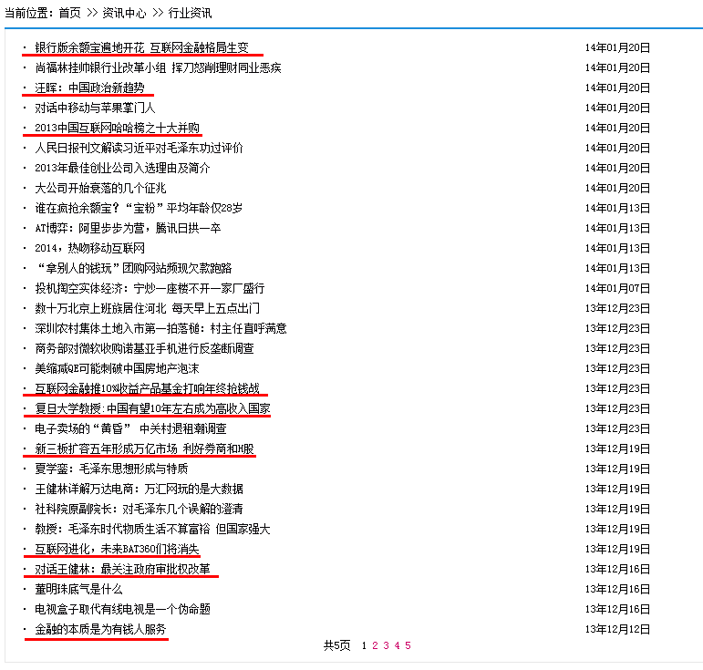 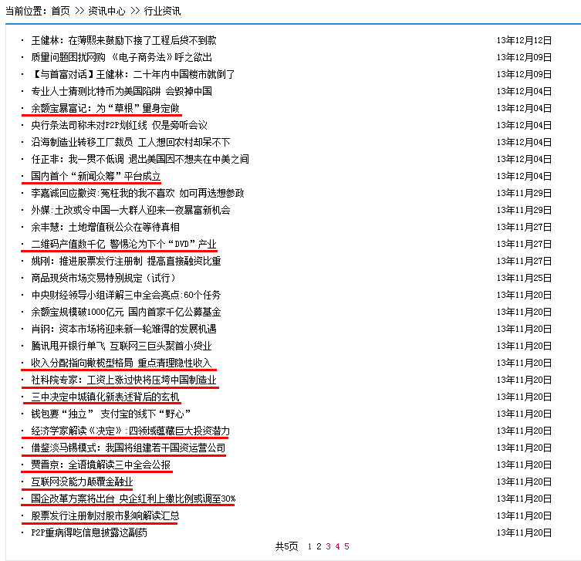 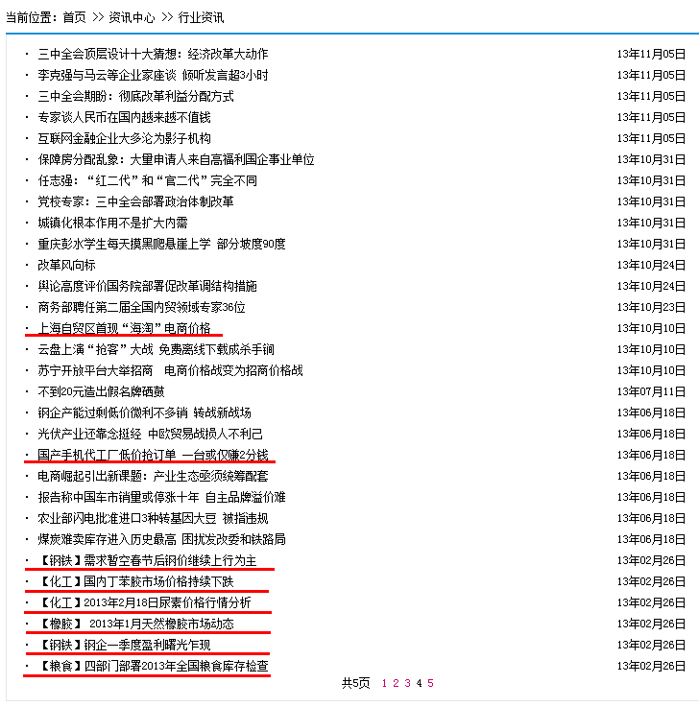 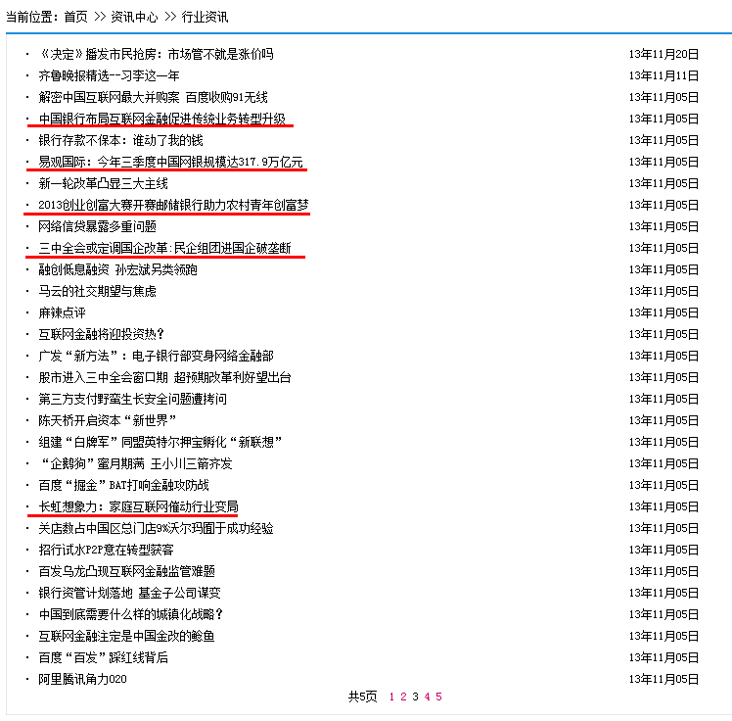 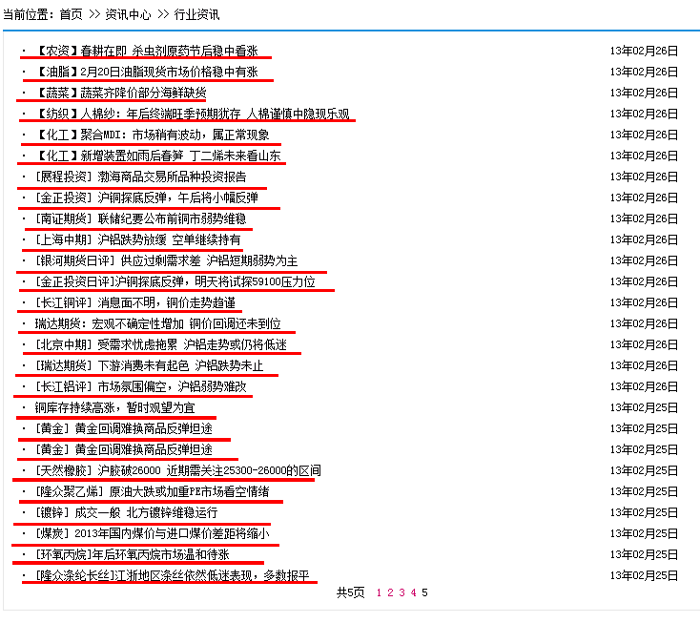
2. **交易平台规定—已提供**法律规定—交易平台规定需提供平台规定的word文档
3. **合作媒体—暂无平台报道 目前不用链接到子页面**需提供链接地址及内容
4. **买入、卖出优势**需提供页面四个清晰的图片 **买入优势图片：**

 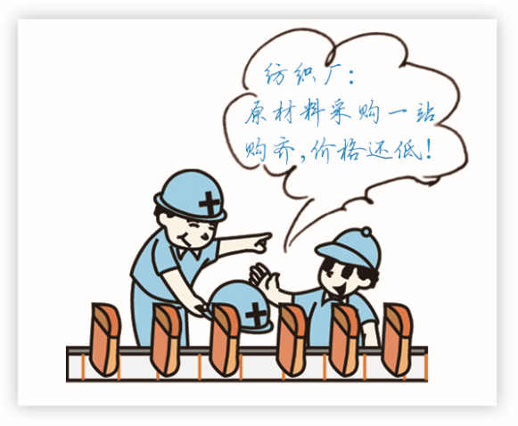 

**卖出优势图片：**



**  **

**5、软件**

（2）、正式上线后，一是删除“模拟操作”的相关说明，二是在【软件安装】部分，如软件遭遇电脑防护系统拦阻，则增加对软件“添加信任”的相关说明，三是添加平台软件的著作权证书。

**6、交易方概况-** [**上海宜达胜科贸股份有限公司**](http://itr2006.1688.com/page/companyinfo.htm)



[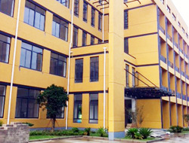](http://itr2006.1688.com/page/companyinfo.htm)

    上海宜达胜电脑用品有限公司自1996年成立以来，集数十年的生产、加工、制造经验，公司自主设计色带结构,开发模具,精密注塑盒装配成为专业从事打印机色带及各类电脑用品的专业生产制造厂商。   
    主要产品ITR牌打印色带，产品原材料均采用进口油墨，高品质尼龙66带基，运用先进的上墨及超声波焊接设备，配以先进的生产制造工艺，使得ITR色带产品质量在国内居于领先地位，在行业中获得良好的声誉。   
    ITR产品均经过严格的质量检验程序，确保色带的高速运转，对打印头无腐蚀性，长时间使用ITR色带能有效的延长打印头的使用寿命。   
    在产品规格上，多达600余种型号的ITR色带能够提供于不同..



1、字条滚动形式展示部分商品、企业、地方政府某部门、行业协会或者“免费赠样”等特殊信息，可展开或打开新的页面；

2、此区域未来为收费栏目。